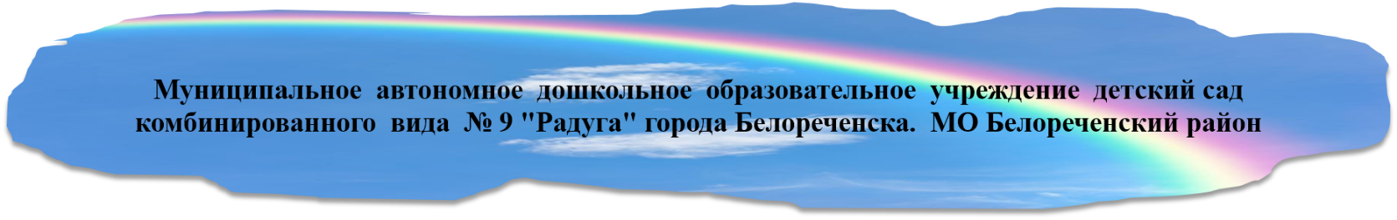

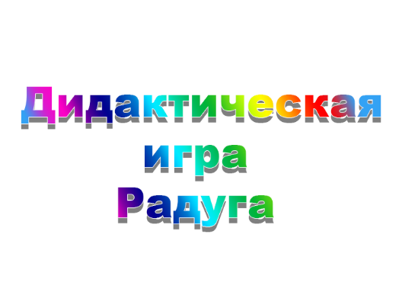

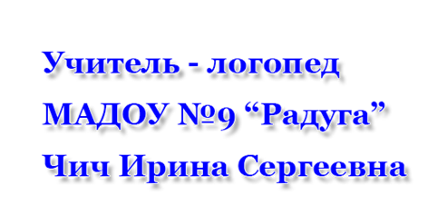



**Авторская дидактическая игра «Радуга»**

**для детей 3 – 7 лет.**

Представленная методическая разработка направлена:

* На закрепление у детей понятий основных и оттеночных цветов, а также названий геометрических фигур.
* На развития мелкой моторики.
* На умения играть в команде.
* На развития внимания, логики, мышления, памяти, зрительно пространственного восприятия.

Игра состоит:

- из двух деревянных (или из другого плотного материала) кругов-основ, на которые крепятся фетровые сектора.

- из шести больших фетровых секторов шести оттеночных цветов: серого, коричневого, салатового, фиолетового, розового и голубого, на каждой секции пришито по 10 пуговиц. Второй круг состоит из шести фетровых секторов основных цветов: красного, оранжевого, желтого, зеленого, синего и фиолетового.

- из двух фетровых кубиков со сторонами 6 цветов. Один со сторонами оттеночных цветов, второй со сторонами основных цветов.

- фетровых геометрических фигур (ромб, квадрат, прямоугольник, треугольник, круг, овал) с прорезью шести оттеночных и шести основных цветов.

Ход игры:

Каждому игроку раздается по 6 разных геометрических фигур оттеночного или основных цветов, в зависимости от того, на каком круге будут играть (с оттеночными или основными цветами). Дети по очереди кидают кубик, какой цвет выпадает ту геометрическую фигуру ребенок одевает на пуговицу. У кого первым закончатся фигуры, тот выходит из игры. Последний ребенок остается проигравшим.

Пособие можно использовать во время образовательной, совместной со взрослыми или самостоятельной деятельности. Находится в свободном доступе.

